ĐẠI HỌC QUỐC GIA THÀNH PHỐ HỒ CHÍ MINH
TRƯỜNG ĐẠI HỌC CÔNG NGHỆ THÔNG TIN
KHOA KỸ THUẬT MÁY TÍNH
----------✰------ 🙥-🙧-------✰---------


XE CÂN BẰNG HAI BÁNH SỬ DỤNG THUẬT TOÁN PID
ĐỒ ÁN MÔN THIẾT KẾ HỆ THỐNG NHÚNG

Dương Thanh Hiếu – 23520475
Trần Triệu Dân – 23520223
Nguyễn Quốc Cường - 23520204

Thành phố Hồ Chí Minh 12/2025
ĐẠI HỌC QUỐC GIA THÀNH PHỐ HỒ CHÍ MINH
TRƯỜNG ĐẠI HỌC CÔNG NGHỆ THÔNG TIN
KHOA KỸ THUẬT MÁY TÍNH
Dương Thanh Hiếu – 23520475
Trần Triệu Dân – 23520223
Nguyễn Quốc Cường – 23520204
XE CÂN BẰNG HAI BÁNH SỬ DỤNG THUẬT TOÁN PID

ĐỒ ÁN MÔN THIẾT KẾ HỆ THỐNG NHÚNG
GIÁO VIÊN HƯỚNG DẪN:
Trần Ngọc Đức

Thành phố Hồ Chí Minh 12/2025
Table of Contents
LỜI NÓI ĐẦU 3
LỜI CẢM ƠN 3
Chương 1: Giới thiệu đồ án 4
1.1. Mục tiêu đồ án 4
1.2. Phương pháp thực hiện 4
1.3. Kết quả đạt được 4
Chương 2: Tổng quan hệ thống 4
2.1. Nguyên lý xe cân bằng 4
2.2. Các thành phần chính 4
Chương 3: Thiết kế phần cứng 4
2.1. Chi tiết phần cứng 4
2.2. Nguồn cấp 4
2.3. Sơ đồ nguyên lý và kết nối 4
Chương 4: Thiết kế phần mềm 4
3.1. Kiến trúc chương trình 4
3.2. Các module chức năng 4
3.3. Cấu hình và sử dụng các ngoại vi 4
Chương 5: Thuật toán điều khiển 4
4.1. Thuật toán tính góc nghiêng 4
4.2. Thuật toán lọc nhiễu 4
4.3. Bộ điều khiển PID 4
4.4. Phương pháp tuning PID 4
4.5. Đánh giá kết quả điều khiển 4
Chương 6: Kết luận 4
5.1. Nhận xét và kết luận 4
5.2. Hướng phát triển 4
Chương 7: Phụ Lục 4
TÀI LIỆU THAM KHẢO 4
BẢNG PHÂN CÔNG 4

DANH MỤC HÌNH ẢNH

LỜI NÓI ĐẦU
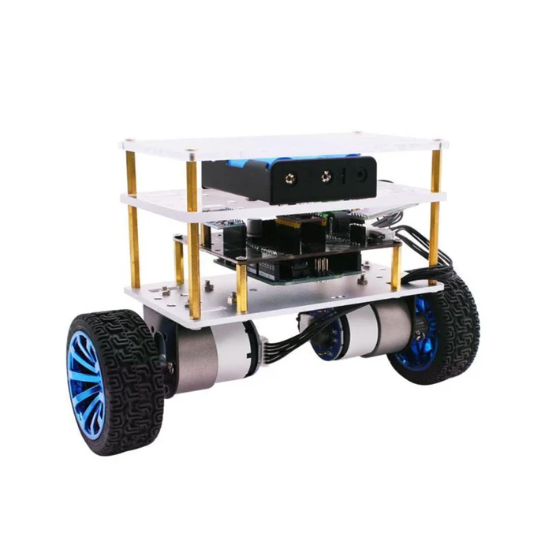
Trong những năm gần đây, cùng với sự phát triển mạnh mẽ của khoa học – công nghệ, các hệ thống điều khiển tự động ngày càng được ứng dụng rộng rãi trong nhiều lĩnh vực như công nghiệp, giao thông và robot. Trong đó, bài toán điều khiển xe cân bằng hai bánh là một bài toán tiêu biểu, kết hợp giữa lý thuyết điều khiển, xử lý tín hiệu cảm biến và lập trình hệ thống nhúng.
Đề tài “Thiết kế và điều khiển xe cân bằng hai bánh” được thực hiện nhằm giúp sinh viên tiếp cận thực tế với các kiến thức đã học như vi điều khiển, cảm biến quán tính, thuật toán điều khiển PID và giao tiếp ngoại vi. Thông qua việc xây dựng và thử nghiệm mô hình xe cân bằng, nhóm thực hiện có cơ hội hiểu rõ hơn về nguyên lý hoạt động của các hệ thống điều khiển hồi tiếp, cũng như những khó khăn phát sinh trong quá trình triển khai trên phần cứng thực tế.
Nội dung báo cáo tập trung trình bày quá trình thiết kế hệ thống phần cứng, xây dựng thuật toán điều khiển, xử lý tín hiệu từ cảm biến MPU6050 và đánh giá khả năng cân bằng của xe. Mặc dù đã có nhiều cố gắng trong quá trình thực hiện, đề tài không tránh khỏi những hạn chế và thiếu sót. Nhóm rất mong nhận được những ý kiến đóng góp từ giảng viên để có thể hoàn thiện hơn trong các hướng nghiên cứu tiếp theo.

LỜI CẢM ƠN

Trước hết, nhóm thực hiện xin gửi lời cảm ơn chân thành đến Thầy Trần Ngọc Đức đã tận tình hướng dẫn, hỗ trợ và đóng góp những ý kiến quý báu trong suốt quá trình thực hiện đề tài. Những định hướng và kinh nghiệm của thầy là cơ sở quan trọng giúp nhóm hoàn thành báo cáo này.
Nhóm cũng xin cảm ơn Khoa Kỹ Thuật Máy Tính và Trường Đại học Công Nghệ Thông Tin (UIT) đã tạo điều kiện thuận lợi về cơ sở vật chất, trang thiết bị và môi trường học tập để nhóm có thể nghiên cứu và thực hiện đề tài một cách hiệu quả.
Bên cạnh đó, nhóm xin gửi lời cảm ơn đến bạn bè và các thành viên trong nhóm đã hỗ trợ, trao đổi kiến thức và cùng nhau vượt qua những khó khăn trong quá trình làm đồ án.

Chương 1: Giới thiệu đồ án

Mục tiêu đồ án
Đồ án nhằm thiết kế và xây dựng một mô hình xe tự cân bằng hai bánh sử dụng vi điều khiển STM32. Hệ thống được phát triển với khả năng đo lường góc nghiêng của thân xe thông qua cảm biến quán tính, xử lý dữ liệu thu thập được và áp dụng thuật toán điều khiển phù hợp để duy trì trạng thái cân bằng trong suốt quá trình hoạt động.
Trong khuôn khổ đồ án, nhóm tiến hành nghiên cứu nguyên lý hoạt động của xe tự cân bằng cũng như các phương pháp điều khiển thường được áp dụng cho hệ thống này. Cảm biến MPU6050 được sử dụng để thu thập dữ liệu gia tốc và vận tốc góc, làm cơ sở cho việc xác định trạng thái nghiêng của xe.
Từ dữ liệu cảm biến, thuật toán tính toán góc nghiêng kết hợp với các phương pháp lọc nhiễu được thiết kế nhằm nâng cao độ chính xác và độ ổn định của tín hiệu đầu vào cho hệ thống điều khiển. Trên cơ sở đó, bộ điều khiển PID được xây dựng và tinh chỉnh để ổn định trạng thái cân bằng của xe.
Cuối cùng, hệ thống điều khiển động cơ được triển khai thông qua tín hiệu điều chế độ rộng xung, cho phép xe thực hiện quá trình cân bằng và di chuyển theo yêu cầu.

Phương pháp thực hiện
Đề tài xe hai bánh tự cân bằng được triển khai theo một quy trình có hệ thống nhằm đảm bảo tính khả thi và hiệu quả trong thực nghiệm. Trước hết, nhóm tiến hành nghiên cứu nguyên lý hoạt động của xe hai bánh tự cân bằng, đồng thời tham khảo mô hình con lắc ngược để xây dựng cơ sở lý thuyết cho việc phát triển thuật toán điều khiển. Trên cơ sở đó, hệ thống phần cứng được thiết kế và lắp ráp, bao gồm vi điều khiển trung tâm, cảm biến quán tính MPU6050, động cơ bước và mạch điều khiển động cơ.
Song song với quá trình lắp ráp phần cứng, cảm biến được hiệu chuẩn nhằm giảm sai số đo, đồng thời các thuật toán lọc nhiễu được xây dựng để nâng cao độ chính xác của dữ liệu gia tốc và vận tốc góc thu thập được. Sau khi xác định và ổn định giá trị góc nghiêng của hệ thống, bộ điều khiển PID được thiết kế và lập trình nhằm điều chỉnh trạng thái cân bằng của xe. Các tham số của bộ điều khiển PID được tinh chỉnh thông qua thực nghiệm để đạt được đáp ứng nhanh, giảm dao động và duy trì sự ổn định của hệ thống.
Tín hiệu điều khiển đầu ra từ bộ điều khiển PID được sử dụng để điều khiển hoạt động của động cơ, qua đó điều chỉnh trạng thái cân bằng của xe. Cuối cùng, hệ thống được tiến hành kiểm tra, đánh giá và điều chỉnh dưới các điều kiện vận hành khác nhau nhằm hoàn thiện mô hình xe hai bánh tự cân bằng và nâng cao độ tin cậy trong quá trình hoạt động.

Chương 2: Tổng quan hệ thống & Thiết kế phần cứng

Nguyên lý xe cân bằng
Xe hai bánh tự cân bằng hoạt động dựa trên nguyên lý con lắc ngược, trong đó thân xe có xu hướng đổ nếu không được điều khiển kịp thời. Để duy trì trạng thái cân bằng, hệ thống liên tục đo góc nghiêng của thân xe và tạo ra chuyển động bù phù hợp từ bánh xe.
Cảm biến quán tính MPU6050 được sử dụng để đo gia tốc và vận tốc góc theo ba trục. Dữ liệu từ gia tốc kế và con quay hồi chuyển được kết hợp thông qua thuật toán lọc (như bộ lọc bổ sung) nhằm xác định chính xác góc nghiêng của xe theo thời gian thực, đồng thời giảm ảnh hưởng của nhiễu và sai số cảm biến.
Góc nghiêng đo được được so sánh với góc cân bằng mong muốn (thường là 0°) để tính sai lệch. Sai lệch này được đưa vào bộ điều khiển PID, trong đó thành phần P tạo phản ứng nhanh theo sai lệch, thành phần I loại bỏ sai lệch tĩnh, và thành phần D giúp dự đoán xu hướng thay đổi, giảm dao động. Tín hiệu điều khiển đầu ra của PID được chuyển thành tín hiệu điều khiển động cơ thông qua mạch driver, điều chỉnh tốc độ và chiều quay của hai bánh xe. Nhờ đó, xe liên tục tự điều chỉnh vị trí bánh để giữ cho trọng tâm nằm trên trục bánh, đảm bảo xe luôn ở trạng thái cân bằng.
  - Chi tiết phần cứng
Vi điều khiển STM32F407VET6: STM32F407VET6 là vi điều khiển trung tâm của hệ thống, có nhiệm vụ thu thập dữ liệu từ cảm biến MPU6050, xử lý thuật toán điều khiển PID và phát sinh tín hiệu điều khiển động cơ. Với hiệu năng cao và nhiều ngoại vi tích hợp, vi điều khiển đảm bảo hệ thống hoạt động ổn định và chính xác.
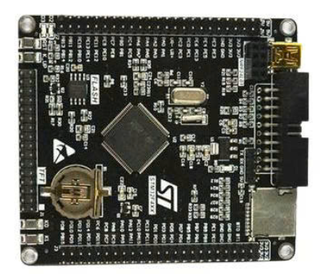
Thông số kỹ thuật
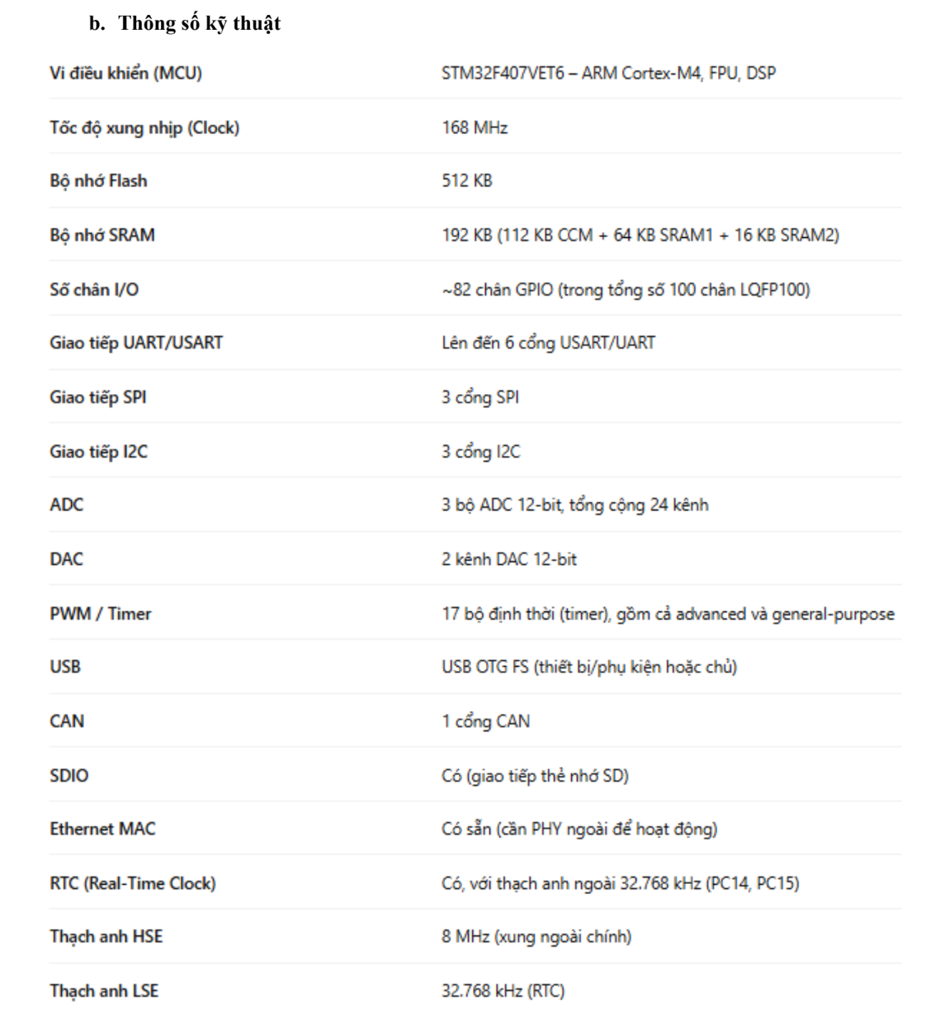
MPU-6050 (I²C): MPU-6050 là cảm biến quán tính tích hợp gia tốc kế và con quay hồi chuyển ba trục, giao tiếp với vi điều khiển qua chuẩn I²C. Cảm biến này cung cấp dữ liệu về gia tốc và vận tốc góc, giúp xác định góc nghiêng và trạng thái chuyển động của xe theo thời gian thực.

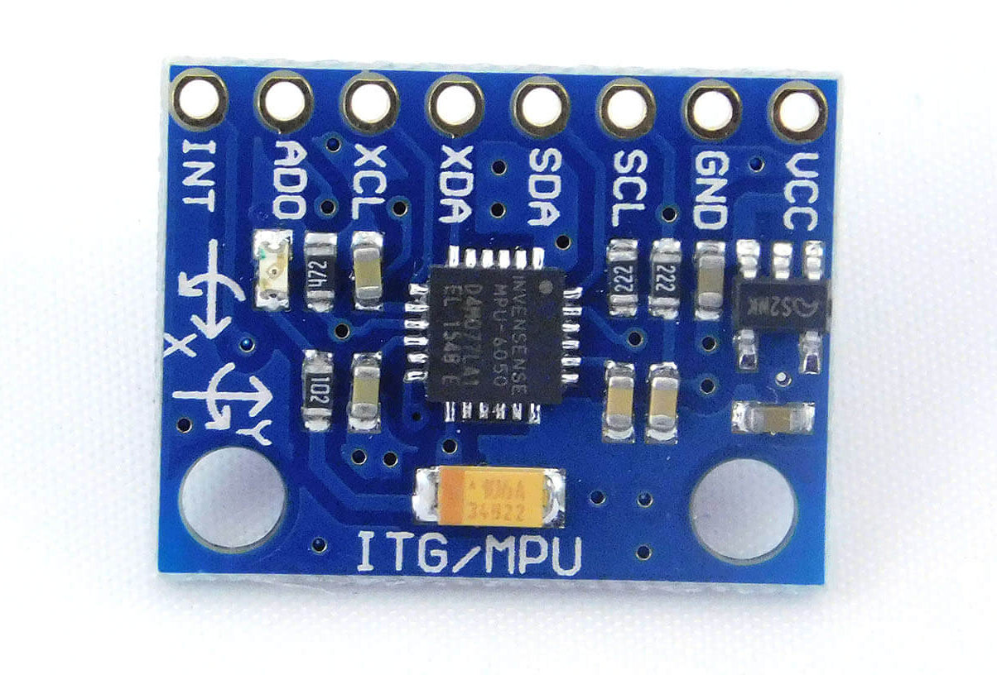
Thông số kỹ thuật
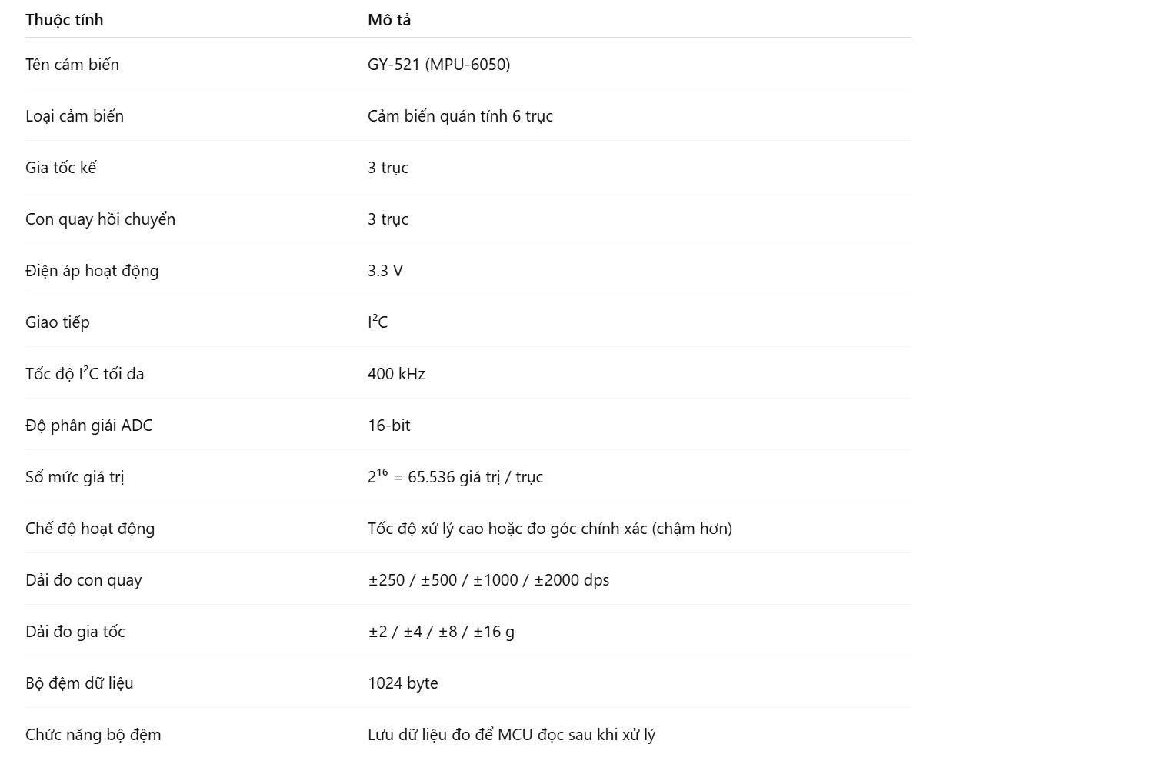
Module điều khiển động cơ L298N: L298N là module điều khiển động cơ cầu H, cho phép điều khiển chiều quay và tốc độ của động cơ DC thông qua tín hiệu từ vi điều khiển. Module này đóng vai trò khuếch đại công suất, đảm bảo động cơ hoạt động đúng theo tín hiệu điều khiển.
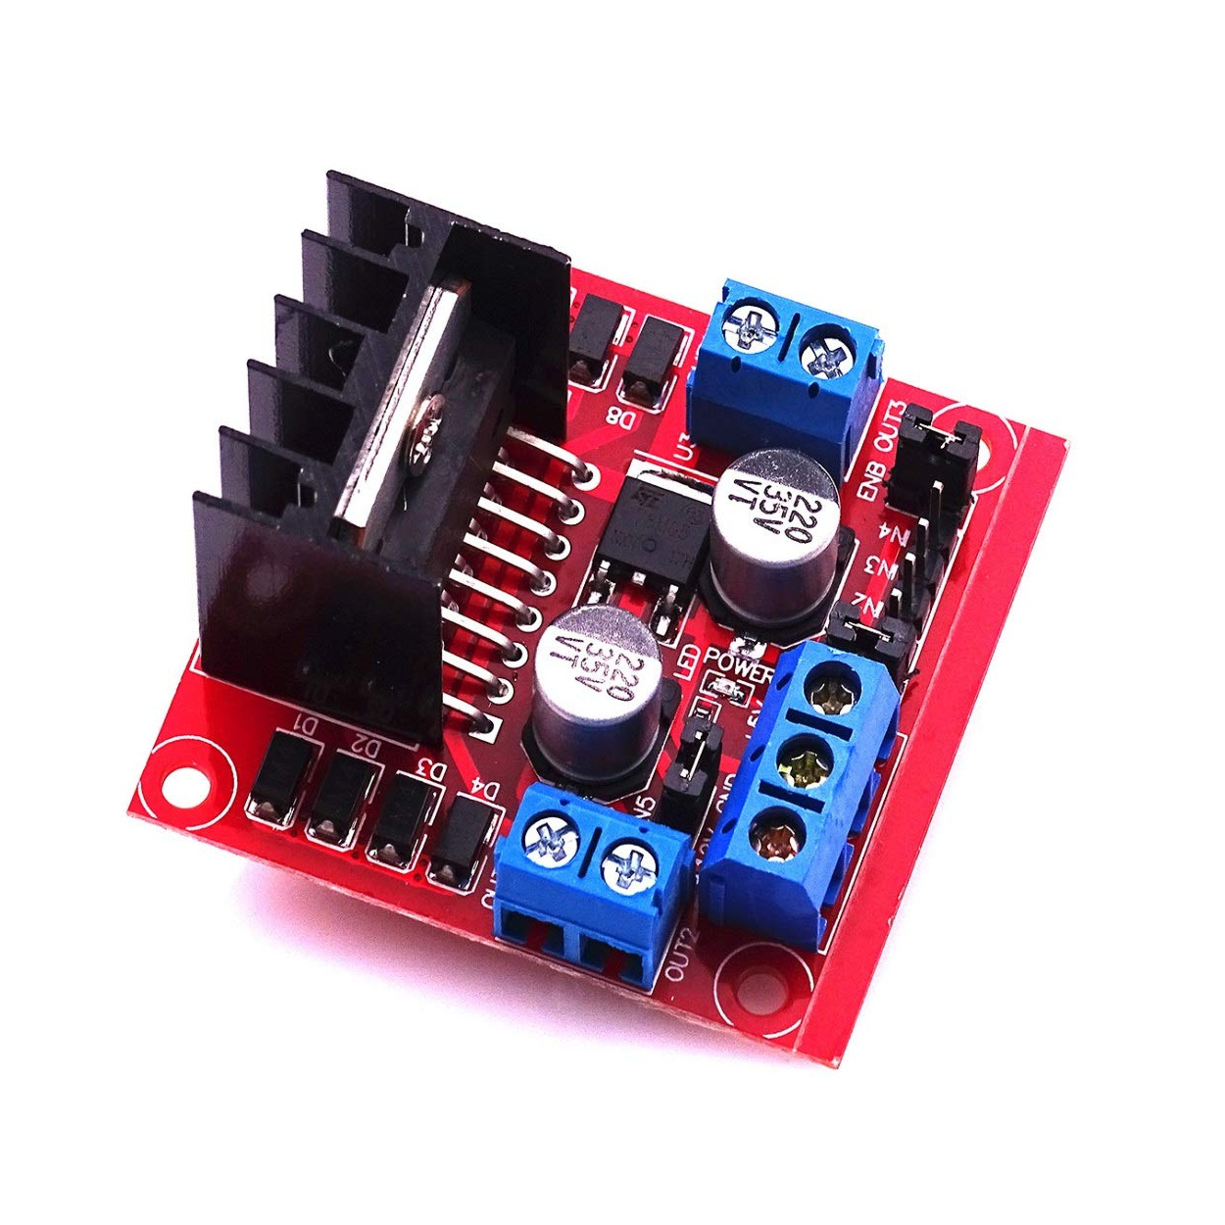
Thông số kỹ thuật

Chip điều khiển chính | L298N
Điện áp logic | 5V
Nguồn | 5V - 35V
Dòng logic | 0 - 36 mA
Dòng điều khiển | 2A (MAX 1 cầu H duy nhất)
Nhiệt độ bảo quản | -20℃ ~ +135℃
Công suất tối đa | 25W

Nguồn 12V (3 pin): Nguồn 12V là nguồn cung cấp năng lượng chính cho toàn bộ hệ thống, đặc biệt là động cơ. Nguồn ổn định giúp xe hoạt động liên tục và giảm ảnh hưởng của sụt áp trong quá trình vận hành.
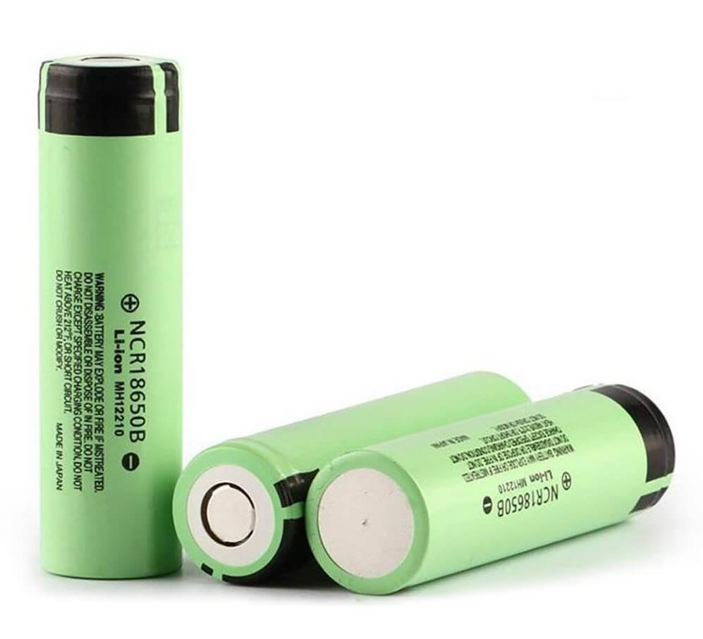
Buck DC LM2596 3A: LM2596 là mạch hạ áp DC–DC, dùng để giảm điện áp từ nguồn 12V xuống mức phù hợp cho vi điều khiển, cảm biến và các mạch điều khiển. Mạch giúp cung cấp điện áp ổn định với hiệu suất cao và hạn chế tổn hao nhiệt.
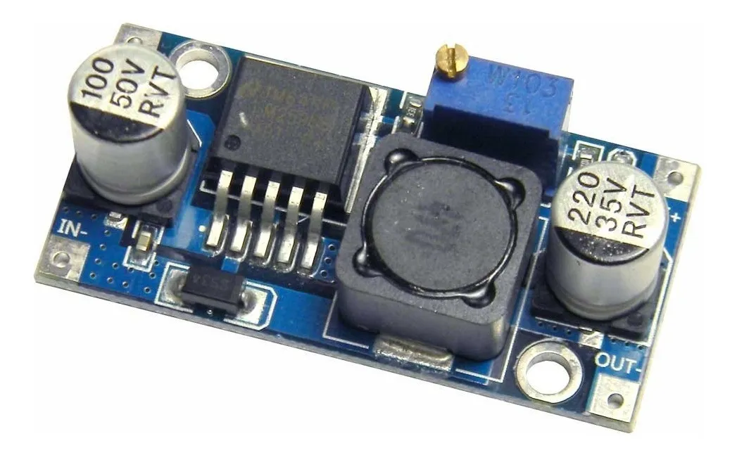
Thông số kỹ thuật
Điện áp đầu vào | 3V - 30V
Điện áp đầu ra | 1.5V - 30V
Dòng đáp ứng tối đa | 3A
Hiệu suất | 95%
Công suất | 15W

Động cơ encoder JGA25-370: JGA25-370 là động cơ DC tích hợp encoder, có khả năng cung cấp tín hiệu phản hồi về tốc độ và số vòng quay. Nhờ encoder, hệ thống có thể kiểm soát chuyển động bánh xe chính xác hơn, phục vụ hiệu quả cho bài toán cân bằng.
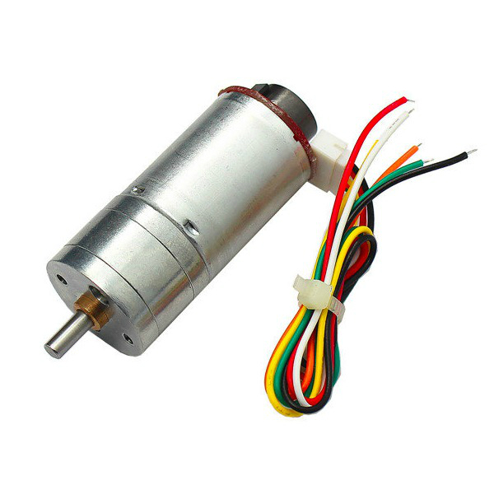
Thông số kỹ thuật
Tốc độ quay | 130 rpm
Điện áp định mức | 12V DC
Điện áp hoạt động | 6 - 12V
Dòng định mức | 0.07A
Dòng chịu tải | 0.3A
Loại | Có chổi than
Tỉ số truyền | 1:45
Xung / vòng | 11 vòng
Khả năng chịu tải tối đa | 4.4 kg.cm

Bánh xe (65mm): Bánh xe được gắn trực tiếp với động cơ, đảm nhận vai trò tạo chuyển động cho xe. Kích thước và độ bám của bánh xe ảnh hưởng trực tiếp đến khả năng ổn định và hiệu quả điều khiển của hệ thống.
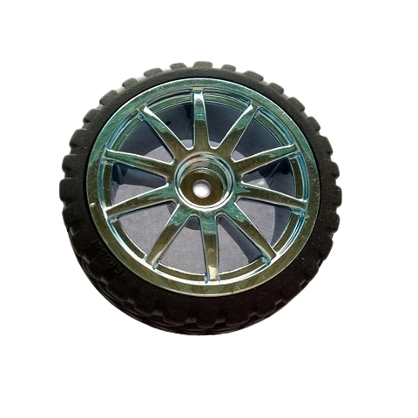

Nguồn cấp
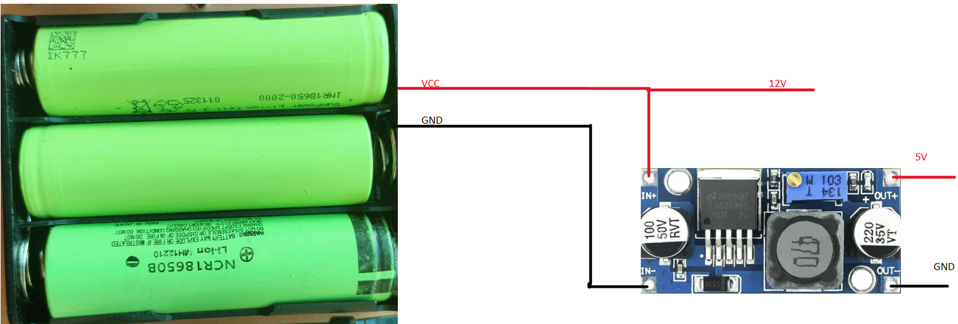

Sơ đồ nguyên lý và kết nối
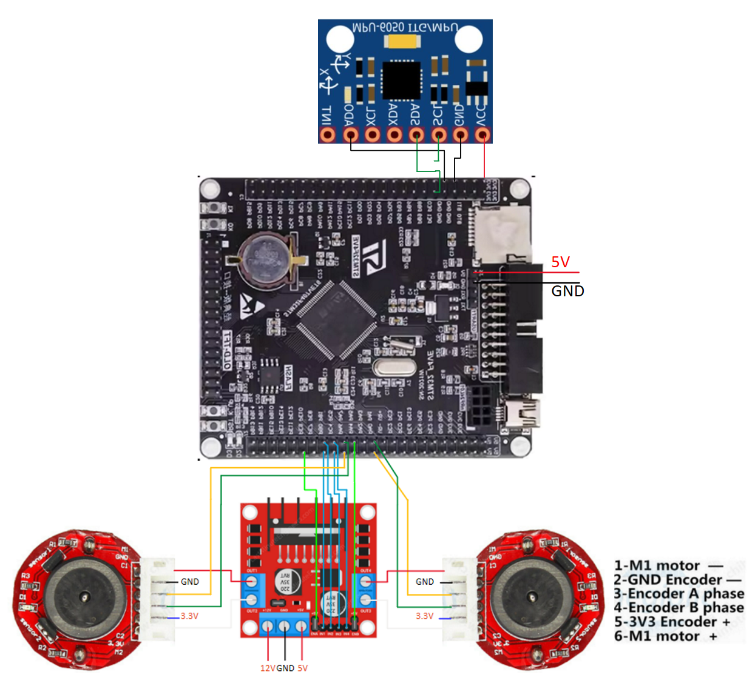

Chương 4: Thiết kế phần mềm

Kiến trúc chương trình
Hệ thống được thiết kế gồm 4 khối chức năng chính, mỗi khối đảm nhiệm một vai trò riêng biệt trong quá trình đo, xử lý và điều khiển góc nghiêng của hệ thống. Sơ đồ khối tổng quát được trình bày như hình sau :
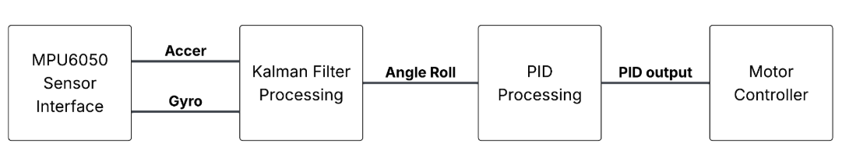
Khối MPU6050 Sensor Interface được sử dụng để giao tiếp với cảm biến MPU6050 và thu thập dữ liệu gia tốc và tốc độ góc của hệ thống thông qua giao thức I2C.
Khối Kalman Filter Processing có nhiệm vụ kết hợp dữ liệu từ accelerometer và gyroscope nhằm lọc nhiễu và ước lượng chính xác góc nghiêng của hệ thống.
Khối PID Processing được dùng để xử lý tín hiệu góc nghiêng và tạo tín hiệu điều khiển giúp hệ thống duy trì góc cân bằng mong muốn.
Khối Motor Controller thực hiện điều khiển động cơ dựa trên tín hiệu đầu ra của bộ điều khiển PID để tác động trực tiếp lên hệ thống cơ khí.

Các module chức năng

Khối 1 – Đọc và tính toán góc nghiêng ban đầu (MPU6050 Sensor Interface) được thiết kế nhằm giao tiếp với cảm biến MPU6050 thông qua giao thức I2C để thu thập dữ liệu từ gia tốc kế và con quay hồi chuyển ba trục. Vi điều khiển thực hiện việc đọc các thanh ghi dữ liệu của MPU6050, sau đó chuyển đổi dữ liệu ADC 16-bit sang các giá trị vật lý tương ứng như gia tốc (Ax, Ay, Az) và tốc độ góc (Gx, Gy, Gz). Các dữ liệu này phản ánh trạng thái chuyển động tức thời của hệ thống và đóng vai trò là đầu vào cho quá trình xử lý góc.
Ngoài việc thu thập dữ liệu, khối này còn thực hiện tính toán góc nghiêng ban đầu của hệ thống. Cụ thể, góc Roll và Pitch được ước lượng sơ bộ từ dữ liệu gia tốc bằng các hàm lượng giác, trong khi dữ liệu gyroscope cung cấp thông tin về tốc độ thay đổi góc theo thời gian. Các giá trị góc ban đầu và tốc độ góc thu được từ khối này chưa được lọc nhiễu hoàn toàn, nhưng đóng vai trò quan trọng làm dữ liệu đầu vào cho khối Kalman Filter Processing nhằm ước lượng góc nghiêng chính xác và ổn định hơn.

Khối 2 - Khối Kalman Filter Processing được thiết kế nhằm cải thiện độ chính xác và độ ổn định của tín hiệu góc nghiêng thu được từ khối xử lý cảm biến. Đầu vào của khối này bao gồm góc nghiêng ban đầu được ước lượng từ dữ liệu gia tốc và tốc độ góc thu được từ gyroscope. Do mỗi loại cảm biến đều tồn tại những hạn chế riêng như nhiễu cao tần hoặc sai lệch trôi theo thời gian, việc sử dụng bộ lọc Kalman là cần thiết để nâng cao chất lượng tín hiệu đo.
Khối này áp dụng thuật toán bộ lọc Kalman rời rạc để thực hiện quá trình sensor fusion giữa dữ liệu gia tốc và gyroscope. Thông qua các bước dự đoán và hiệu chỉnh, bộ lọc Kalman cho phép giảm nhiễu từ tín hiệu gia tốc đồng thời bù trừ sai lệch trôi của gyroscope theo thời gian. Kết quả đầu ra của khối là giá trị góc nghiêng đã được lọc, có độ mượt và độ chính xác cao, được sử dụng làm tín hiệu đầu vào cho khối điều khiển PID của hệ thống.

PID Processing
Khối 3 - Khối PID Processing đóng vai trò là bộ điều khiển chính trong kiến trúc chương trình của hệ thống. Nhiệm vụ của khối này là tính toán tín hiệu điều khiển dựa trên sai lệch giữa giá trị góc nghiêng mong muốn (setpoint) và giá trị góc nghiêng thực tế được ước lượng từ khối xử lý Kalman Filter.

Giá trị đầu vào của khối PID là góc nghiêng (Angle Roll) sau khi đã được lọc nhiễu và kết hợp từ dữ liệu gia tốc kế và con quay hồi chuyển. Setpoint của hệ thống thường được thiết lập bằng 0°, tương ứng với trạng thái cân bằng thẳng đứng của hệ thống. Sai lệch giữa hai giá trị này được sử dụng để tính toán tín hiệu điều khiển PID.

Thuật toán PID bao gồm ba thành phần: tỷ lệ (Proportional), tích phân (Integral) và vi phân (Derivative). Thành phần tỷ lệ giúp hệ thống phản ứng nhanh với sai lệch tức thời, thành phần tích phân có nhiệm vụ loại bỏ sai lệch tĩnh trong quá trình vận hành, trong khi thành phần vi phân giúp giảm dao động và cải thiện độ ổn định của hệ thống. Sự kết hợp của ba thành phần này giúp hệ thống đạt được khả năng cân bằng ổn định và đáp ứng nhanh với các nhiễu tác động từ bên ngoài.

Tín hiệu điều khiển đầu ra của khối PID được sử dụng làm giá trị điều khiển cho khối Motor Controller, nhằm điều chỉnh tốc độ và chiều quay của động cơ. Thông qua đó, hệ thống có thể tự động điều chỉnh để đưa góc nghiêng của hệ thống về trạng thái cân bằng mong muốn.

Các tham số của bộ điều khiển PID bao gồm Kp​, Ki​ và Kd​ được tinh chỉnh thông qua quá trình thực nghiệm nhằm đạt được đáp ứng tối ưu cho hệ thống. Chi tiết về quá trình tinh chỉnh các tham số PID và đánh giá hiệu năng điều khiển sẽ được trình bày ở các chương tiếp theo của báo cáo.

Khối 4 - Motor Controller
Nguyên lý điều khiển chiều quay động cơ DC
Để điều khiển chiều quay của động cơ DC, cần thay đổi chiều dòng điện chạy qua cuộn dây của động cơ. Việc này được thực hiện thông qua mạch cầu H (H-Bridge), trong đó L298N là module phổ biến tích hợp sẵn mạch cầu H dùng để điều khiển động cơ DC hai chiều. Mạch cầu H sử dụng các cặp transistor công suất được bố trí theo dạng chữ “H”, cho phép dòng điện đi qua động cơ theo hai hướng khác nhau.
Trong hệ thống sử dụng L298N, hai chân điều khiển IN1 (A) và IN2 (B) được vi điều khiển xuất mức logic để quyết định trạng thái hoạt động của động cơ. Khi chân A ở mức cao (1) và chân B ở mức thấp (0), dòng điện sẽ chạy từ A sang B qua cuộn dây động cơ, làm động cơ quay theo chiều thuận. Ngược lại, khi chân A ở mức thấp (0) và chân B ở mức cao (1), chiều dòng điện bị đảo ngược, khiến động cơ quay theo chiều nghịch.
Trong trường hợp cả hai chân A và B đều ở mức thấp (0), không có dòng điện chạy qua động cơ, do đó động cơ sẽ dừng quay. Trạng thái này thường được sử dụng khi hệ thống không cần tạo mô-men hoặc muốn giữ động cơ ở trạng thái nghỉ. Nhờ nguyên lý điều khiển đơn giản nhưng hiệu quả này, mạch cầu H cho phép hệ thống điều khiển động cơ DC linh hoạt, đáp ứng tốt yêu cầu đảo chiều quay nhanh và chính xác trong các ứng dụng như xe hai bánh tự cân bằng.
PWM (Pulse Width Modulation) là phương pháp điều khiển công suất bằng cách không thay đổi giá trị điện áp nguồn, mà thay đổi tỷ lệ thời gian bật (ON) và tắt (OFF) của tín hiệu trong mỗi chu kỳ. Nguồn cấp cho động cơ vẫn giữ nguyên, ví dụ 12V, nhưng do tín hiệu chỉ bật trong một khoảng thời gian nhất định nên điện áp trung bình mà động cơ “cảm nhận” được sẽ thay đổi, từ đó làm thay đổi tốc độ quay của động cơ.
Ví dụ, giả sử điện áp nguồn là 12V, tần số PWM là 72 kHz (tức 72.000 chu kỳ trong 1 giây) và duty cycle = 50%. Trong mỗi chu kỳ, tín hiệu sẽ ở mức cao (ON) trong một nửa thời gian và mức thấp (OFF) trong nửa thời gian còn lại. Do đó, trung bình trong một chu kỳ, động cơ chỉ nhận điện áp trong 50% thời gian, tương đương với điện áp trung bình khoảng 6V, dù nguồn thực tế vẫn là 12V. Chu trình này được lặp lại rất nhanh nên động cơ quay trơn tru mà không bị giật.
Trong điều khiển động cơ DC, tốc độ quay (RPM) thường tỷ lệ gần tuyến tính với duty cycle của PWM. Có thể ước lượng theo công thức:
$RPM = {RPM}_{MAX} . Duty$ Cycle
Trong đó, RPM là tốc độ quay thực tế của động cơ, RPM max là tốc độ quay tối đa khi duty cycle bằng 100%, và Duty là tỷ lệ thời gian bật trong một chu kỳ. Ví dụ, nếu động cơ có RPM max = 130 vòng/phút, timer có period = 999 và giá trị điều khiển speed = 500 thì duty cycle xấp xỉ 500/1000 = 0.5 (50%). Khi đó, tốc độ quay của động cơ sẽ vào khoảng 65 vòng/phút. Nhờ cơ chế này, PWM cho phép điều khiển tốc độ động cơ một cách linh hoạt, hiệu quả và ít tổn hao năng lượng.

Cấu hình và sử dụng các ngoại vi
System core
SYS
Debug | Disable
Timebase Source | SysTick
RCC
High Speed Clock (HSE) | Crystal / Ceramic Resonator
Low Speed Clock (LSE) | Disable

Clock Configuration
Input frequency | 8
PLL Source MUX | HSE
System Clock MUX | PLLCLK
HCLK | 72
APB1 Prescaler | 2
APB1 peripheral clocks | 36
APB2 Prescaler | 2
APB2 peripheral clocks | 36

Timer
Timer 1
Mode
Clock Source | Internal Clock
Channel 1 | PWM Generation CH1
Configuration
Prescaler | 71
Counter Mode | Up
ARR | 999
Auto - reload preload | Disable
GPIO Settings | PE9

Timer 2
Mode
Clock Source | Internal Clock
Channel 1 | PWM Generation CH1
Configuration
Prescaler | 71
Counter Mode | Up
ARR | 999
Auto - reload preload | Disable
GPIO Settings | PA5

Timer 4
Mode
Clock Source | Internal Clock
Channel 1 | Disable
Configuration
Prescaler | 7199
Counter Mode | Up
ARR | 49
Auto - reload preload | Disable
GPIO Settings | PE9

I2C
I2C1
I2C Speed Mode | Standard Mode
I2C Clock Speed (Hz) | 100000
Clock No Stretch Mode | Disabled
Primary Address Length Selection | 7-bit
Dual Address Acknowledged | Disabled
Primary slave address | 0
General call address detection | Disabled

Chương 5: Thuật toán điều khiển

Thuật toán tính góc nghiêng
Thuật toán tính góc nghiêng ban đầu được thực hiện trong khối xử lý cảm biến nhằm ước lượng nhanh trạng thái nghiêng của hệ thống trước khi áp dụng bộ lọc Kalman. Thuật toán này khai thác dữ liệu từ gia tốc kế và con quay hồi chuyển của cảm biến MPU6050, dựa trên các mối quan hệ hình học và động học của chuyển động quay.
4.1.1. Tính góc nghiêng từ gia tốc kế
Gia tốc kế đo gia tốc tổng hợp tác động lên hệ thống, trong đó thành phần chủ yếu khi hệ đứng yên hoặc chuyển động chậm là gia tốc trọng trường. Dựa trên hướng của vectơ trọng lực trong hệ tọa độ cảm biến, góc nghiêng có thể được ước lượng thông qua các hàm lượng giác.
Góc Roll được tính theo công thức:
$${Roll}_{acc} = arctan\left(\frac{A_{y}}{\sqrt{A_{x}^{2} + A_{z}^{2} } }\right) .\frac{180}{π}$$
Góc Pitch được tính theo công thức:
$${Pitch}_{acc} = arctan2\left({-A}_{x} , A_{z}\right) .\frac{180}{π}$$
Trong đó:
Ax​,Ay​,Az​ là gia tốc theo các trục X, Y, Z
Hàm arctan 2 giúp xác định chính xác góc trong toàn bộ miền [−180∘,180∘]
Phương pháp này cho giá trị góc ổn định theo thời gian và không bị trôi, tuy nhiên dễ bị ảnh hưởng bởi nhiễu và rung động cơ học.
4.1.2. Sử dụng dữ liệu gyroscope để phản ánh sự thay đổi góc
Con quay hồi chuyển cung cấp thông tin về tốc độ góc quanh các trục của hệ thống. Tốc độ góc này phản ánh chính xác sự thay đổi góc trong thời gian ngắn và có độ mượt cao.
Về mặt lý thuyết, góc quay có thể được xác định bằng cách tích phân tốc độ góc theo thời gian:
θgyro​(t)=θgyro​(t−1)+ω⋅Δt
Trong đó:
ω là tốc độ góc đo được từ gyroscope (°/s)
Δt là chu kỳ lấy mẫu
Tuy nhiên, trong khối tính góc ban đầu, dữ liệu gyroscope chưa được sử dụng để tạo góc cuối, mà chỉ được giữ ở dạng tốc độ góc để cung cấp thông tin động học cho bộ lọc Kalman ở bước dự đoán trạng thái.
4.1.3. Vai trò của góc nghiêng ban đầu
Góc nghiêng ban đầu được tính từ gia tốc kế kết hợp với thông tin tốc độ góc từ gyroscope chỉ mang tính ước lượng sơ bộ, chưa được lọc nhiễu hoàn toàn. Tuy nhiên, giá trị này đóng vai trò quan trọng trong hệ thống vì:
Cung cấp trạng thái ban đầu cho bộ lọc Kalman
Giúp quá trình lọc hội tụ nhanh và ổn định
Giảm sai số trong giai đoạn khởi động hệ thống
Việc tách riêng bước tính góc nghiêng ban đầu và bước lọc – hợp nhất dữ liệu bằng Kalman giúp hệ thống có cấu trúc rõ ràng, dễ hiệu chỉnh và phù hợp cho các ứng dụng điều khiển thời gian thực như hệ thống cân bằng.
Thuật toán tính góc nghiêng ban đầu dựa trên dữ liệu gia tốc và tốc độ góc nhằm cung cấp ước lượng trạng thái ban đầu cho hệ thống, làm cơ sở cho quá trình lọc và hợp nhất dữ liệu trong khối Kalman Filter Processing.

Thuật toán lọc nhiễu
Bộ lọc Kalman được sử dụng trong hệ thống nhằm thực hiện sensor fusion giữa dữ liệu gia tốc và gyroscope để ước lượng chính xác góc nghiêng của hệ thống. Thuật toán Kalman cho phép kết hợp mô hình động học của hệ thống với dữ liệu đo thực tế, từ đó giảm nhiễu đo và bù sai lệch trôi của cảm biến.
Trong bài toán này, bộ lọc Kalman được xây dựng dưới dạng Kalman 1 chiều (1D Kalman Filter) để ước lượng góc nghiêng quanh một trục (Roll hoặc Pitch).
Thuật toán bộ lọc Kalman được áp dụng trong hệ thống nhằm ước lượng chính xác góc nghiêng bằng cách kết hợp mô hình động học của hệ thống với dữ liệu đo từ cảm biến. Trong bài toán này, bộ lọc Kalman được xây dựng dưới dạng Kalman một chiều, với vector trạng thái được định nghĩa là:
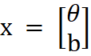
trong đó θ là góc nghiêng cần ước lượng và bbb là sai lệch (bias) của gyroscope. Tốc độ góc đo được từ gyroscope được mô tả bởi biểu thức
$$ω_{meas}=ω_{true}+b$$
cho thấy tín hiệu gyroscope luôn chứa thành phần sai lệch theo thời gian. Dựa trên mô hình này, trạng thái của hệ thống được dự đoán thông qua dữ liệu tốc độ góc đo được, trong đó góc nghiêng được cập nhật theo công thức:
$$θ_{k}^{-}=θ_{k-1}+(ω_{k}-b_{k-1}).Δt$$
và giá trị bias được giả thiết không thay đổi trong một chu kỳ lấy mẫu:
$$b_{k}^{-}=b_{k-1}$$
với Δt là chu kỳ lấy mẫu của hệ thống. Song song với việc dự đoán trạng thái, ma trận hiệp phương sai lỗi:
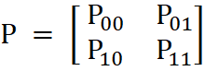
cũng được cập nhật nhằm phản ánh mức độ không chắc chắn của quá trình ước lượng, theo các biểu thức:
$$P_{00}=P_{00}+ Δt\left(Δt.P_{11}-P_{01} -P_{10}+Q_{Angle} \right)$$
$$P_{01}=P_{01}-Δt.P_{11}$$
$$P_{10}=P_{10}-Δt.P_{11}$$
$$P_{11}=P_{11}+Q_{Angle}Δt$$
trong đó Q_{Angle}​ và Q_{Bias}​ lần lượt là nhiễu quá trình của góc và của sai lệch gyroscope. Khi có dữ liệu đo góc từ gia tốc kế θacc​, bộ lọc Kalman tiến hành hiệu chỉnh trạng thái dự đoán bằng cách tính sai số đo
$$y=θ_{acc}- θ_{k}^{-}$$
Và ma trận hiệp phương sai của innovation:
$S=$ $P_{00}+R_{measure}$
với R_{Measure}​ là nhiễu đo của gia tốc kế. Hệ số khuếch đại Kalman được xác định theo
$$K_{0}=\frac{P_{00}}{S} ; K_{1}=\frac{P_{10}}{S}$$
từ đó trạng thái hệ thống được cập nhật lại theo:
$θ_{k}=θ_{k}^{-}$ + $K_{0}$.y
$b_{k}=b_{k}^{-}$ + $K_{1}$.y
và ma trận hiệp phương sai lỗi được điều chỉnh nhằm phản ánh độ tin cậy mới của ước lượng:
$P_{00}$= $P_{00}-$ $K_{0}$.${ P}_{00}$
$P_{01}$=${ P}_{01}-$ $K_{0}$.${ P}_{01}$
$P_{10}$=${ P}_{10}-$ $K_{1}$.${ P}_{00}$
$P_{11}$=${ P}_{11}-$ $K_{1}$.${ P}_{01}$
Thông qua quá trình dự đoán và hiệu chỉnh lặp lại liên tục, bộ lọc Kalman cho phép kết hợp hiệu quả giữa dữ liệu gyroscope và accelerometer, từ đó tạo ra tín hiệu góc nghiêng có độ chính xác và độ ổn định cao, đáp ứng yêu cầu của hệ thống điều khiển cân bằng.
Việc áp dụng bộ lọc Kalman cho phép hệ thống ước lượng góc nghiêng một cách chính xác và ổn định bằng cách kết hợp mô hình động học với dữ liệu đo thực tế, từ đó nâng cao hiệu quả điều khiển và khả năng cân bằng của hệ thống.

Thuật toán PID
Bộ điều khiển PID (Proportional – Integral – Derivative) là một trong những phương pháp điều khiển vòng kín được sử dụng rộng rãi trong các hệ thống điều khiển tự động nhờ cấu trúc đơn giản, dễ triển khai và hiệu quả cao trong thực tế. Thuật toán PID cho phép hệ thống duy trì trạng thái mong muốn bằng cách liên tục so sánh giá trị đầu ra thực tế với giá trị đặt trước (setpoint) và tạo ra tín hiệu điều khiển phù hợp để giảm sai lệch giữa hai giá trị này.
Trong bộ điều khiển PID, tín hiệu sai lệch được xác định là hiệu giữa giá trị đặt và giá trị đo được của hệ thống.
$$e(t) = r(t) - y(t)$$
trong đó r(t) là giá trị đặt (setpoint) và y(t) là giá trị đầu ra đo được của hệ thống.
Luật điều khiển PID trong miền thời gian liên tục được biểu diễn như sau:
$$u(t) = K_{p}e(t) + K_{i}\int_{0}^{t}{}e(t) + K_{d}\frac{de(t)}{dt}$$
Thành phần tỉ lệ (Proportional – P) tạo ra tín hiệu điều khiển tỉ lệ thuận với sai lệch tức thời, giúp hệ thống phản ứng nhanh với sự thay đổi. Tuy nhiên, nếu chỉ sử dụng thành phần P, hệ thống có thể tồn tại sai lệch tĩnh và dao động khi hệ số khuếch đại lớn.
Thành phần tích phân (Integral – I) được bổ sung nhằm khắc phục sai lệch tĩnh bằng cách tích lũy sai lệch theo thời gian. Nhờ đó, bộ điều khiển PID có khả năng đưa hệ thống về đúng giá trị mong muốn trong trạng thái xác lập. Tuy nhiên, nếu hệ số tích phân quá lớn, hệ thống có thể xuất hiện hiện tượng quá điều chỉnh và giảm tính ổn định.
Thành phần vi phân (Derivative – D) có nhiệm vụ dự đoán xu hướng thay đổi của sai lệch bằng cách xem xét tốc độ biến thiên của sai lệch theo thời gian. Thành phần này giúp giảm dao động và cải thiện độ ổn định của hệ thống, đặc biệt trong các hệ thống có đáp ứng nhanh như xe hai bánh tự cân bằng. Việc kết hợp hợp lý ba thành phần P, I và D cho phép hệ thống đạt được đáp ứng nhanh, ổn định và chính xác.
Trong đồ án xe hai bánh tự cân bằng, bộ điều khiển PID được sử dụng để điều khiển trạng thái cân bằng của xe dựa trên giá trị góc nghiêng thu được từ cảm biến quán tính. Thông qua quá trình tinh chỉnh các tham số PID bằng thực nghiệm, hệ thống có thể duy trì trạng thái cân bằng ổn định trước các nhiễu và sự thay đổi trong điều kiện vận hành.

Phương pháp tuning PID
Trong đồ án xe hai bánh tự cân bằng, các tham số của bộ điều khiển PID được tinh chỉnh bằng phương pháp thực nghiệm, kết hợp giữa thử và sai (trial-and-error) và phân tích đồ thị đáp ứng của hệ thống. Phương pháp này phù hợp với các hệ thống phi tuyến, khó xác định chính xác mô hình toán học, đồng thời cho phép đánh giá trực tiếp hiệu quả điều khiển trong điều kiện vận hành thực tế.
Quá trình tuning PID được thực hiện theo trình tự từng bước nhằm đảm bảo tính ổn định của hệ thống. Ban đầu, các hệ số tích phân và vi phân được đặt bằng không, chỉ sử dụng thành phần tỉ lệ. Giá trị Kp​ được tăng dần cho đến khi hệ thống bắt đầu có khả năng giữ cân bằng nhưng vẫn còn dao động. Bước này giúp xác định mức khuếch đại tỉ lệ phù hợp để hệ thống phản ứng nhanh với sai lệch góc nghiêng.
Sau khi lựa chọn được giá trị Kp​ phù hợp, thành phần vi phân Kd​ được bổ sung nhằm làm giảm biên độ dao động và cải thiện độ ổn định của hệ thống. Việc điều chỉnh Kd được thực hiện thông qua quan sát đồ thị đáp ứng của góc nghiêng theo thời gian, trong đó mục tiêu là giảm dao động và tránh hiện tượng rung lắc nhanh của xe.
Cuối cùng, thành phần tích phân Ki​ được đưa vào để loại bỏ sai lệch tĩnh và giúp hệ thống duy trì trạng thái cân bằng lâu dài. Giá trị Ki được tăng dần với biên độ nhỏ nhằm tránh hiện tượng tích lũy sai lệch quá mức, có thể dẫn đến quá điều chỉnh hoặc mất ổn định. Việc lựa chọn các tham số PID được đánh giá dựa trên các tiêu chí như thời gian đáp ứng, độ dao động và khả năng duy trì cân bằng của xe.
Trong suốt quá trình tuning, dữ liệu góc nghiêng và tín hiệu điều khiển được ghi nhận và biểu diễn dưới dạng đồ thị thông qua giao tiếp UART. Việc phân tích các đồ thị này cho phép đánh giá trực quan ảnh hưởng của từng tham số PID, từ đó lựa chọn bộ tham số phù hợp nhằm đảm bảo hệ thống hoạt động ổn định và tin cậy.

Đánh giá kết quả điều khiển
Ảnh hưởng của hệ số tỉ lệ K_{p}
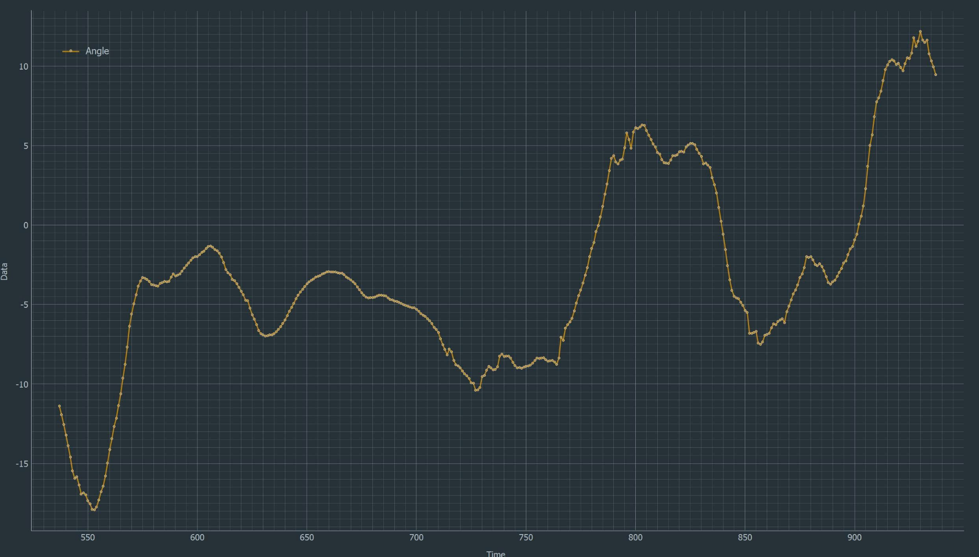
kp = 10
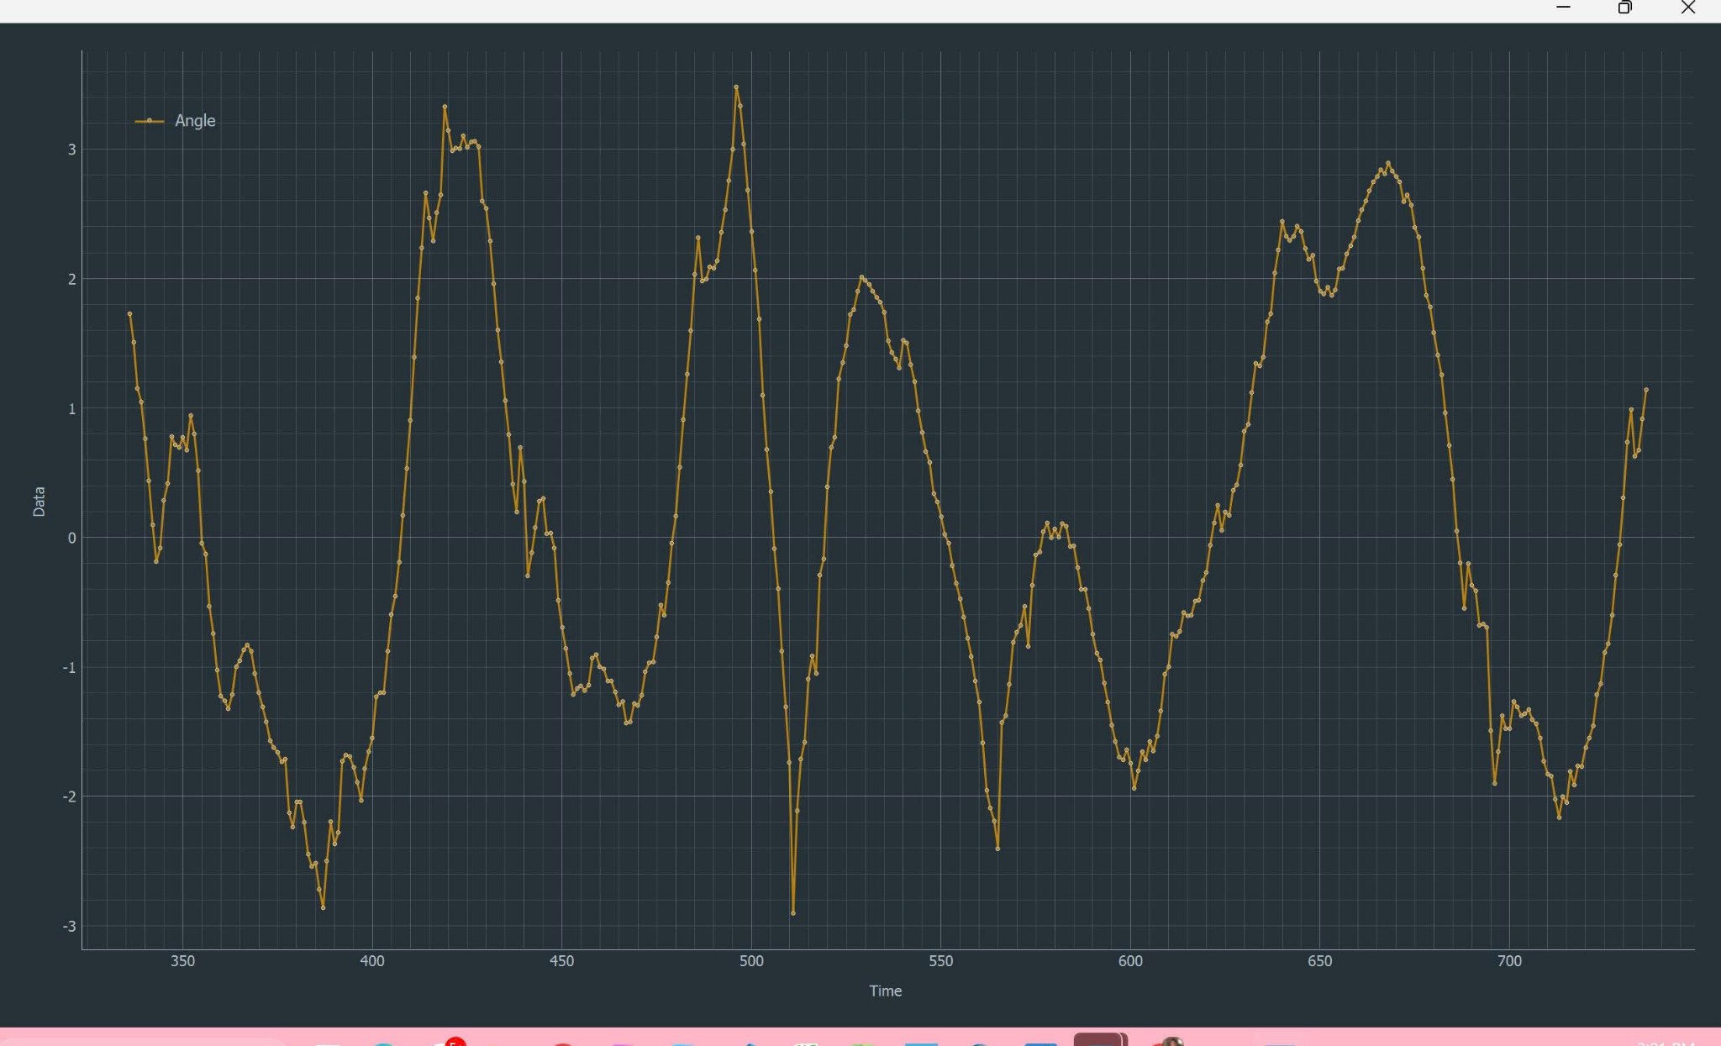
kp = 18
Đồ thị Angle cho thấy sự khác biệt rõ rệt khi tăng hệ số tỷ lệ K_{p} từ 10 lên 18 (trong điều khiển P thuần túy).
Với K_{p} = 10, hệ thống phản ứng yếu và chậm, dẫn đến biên độ Angle lớn (từ -17° đến 12°) và sai số xác lập lớn, khiến xe không giữ được cân bằng. Ngược lại, khi tăng lên K_{p} = 18, tốc độ phản ứng được cải thiện đáng kể, kéo Angle về điểm đặt 0° hiệu quả hơn, thu hẹp biên độ dao động Angle xuống chỉ còn khoảng $±$3.5°.
Tuy nhiên, sự gia tăng K_{p} này lại làm giảm khả năng giảm chấn, gây ra hiện tượng dao động liên tục và tần suất cao quanh 0° . Tóm lại, K_{p} =10 là quá yếu, trong khi K_{p} = 18 đã tăng độ chính xác nhưng cần phải có thêm K_{d} để dập tắt dao động và đạt được sự ổn định mượt mà.

Ảnh hưởng của hệ số vi phân K_{d}
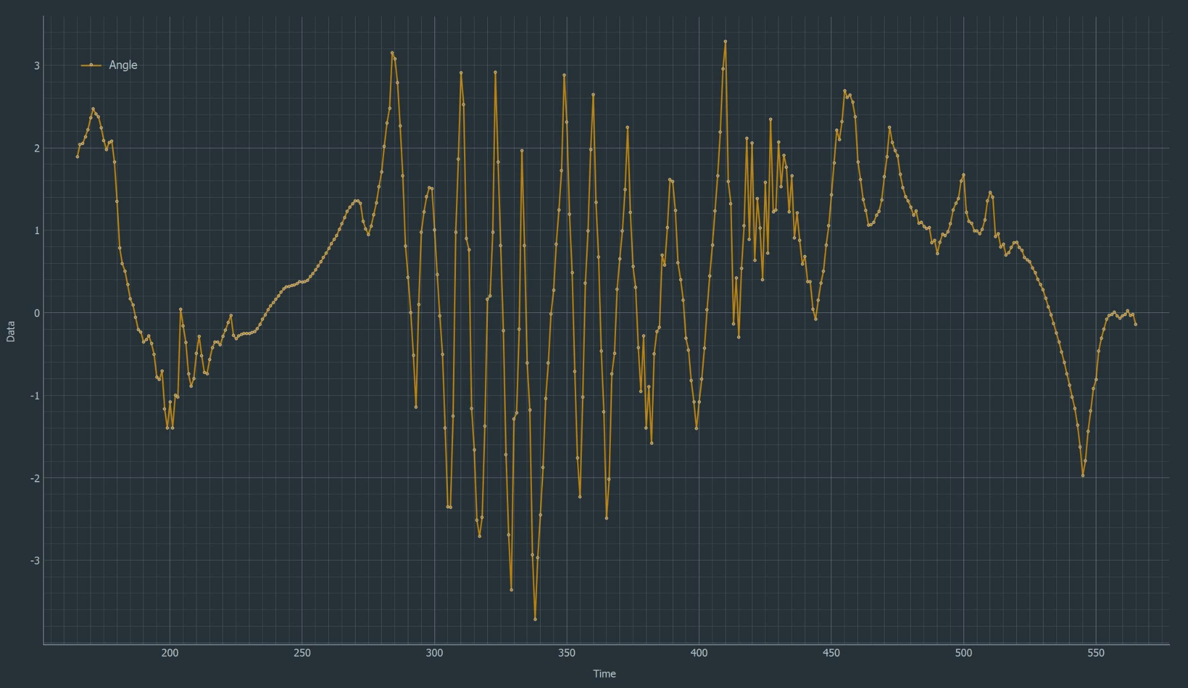
Đồ thị Angle ứng với cấu hình điều khiển PD (Kp = 18, Ki = 0, Kd = 0.32) cho thấy sự cải thiện rõ rệt so với trường hợp điều khiển P thuần. Việc giữ nguyên Kp = 18 giúp hệ thống duy trì tốc độ đáp ứng nhanh và giảm sai số xác lập, đưa giá trị Angle tiến gần hơn đến điểm đặt 0°.
Việc bổ sung thành phần vi phân Kd = 0.32 đã làm thay đổi đáng kể đặc tính động của hệ thống. Thành phần này có tác dụng giảm tốc độ biến thiên của Angle, qua đó dập tắt các dao động liên tục và tần suất cao xuất hiện trong cấu hình P thuần. Nhờ đó, biên độ dao động được thu hẹp và đường cong Angle trở nên mượt hơn.
Kết quả cho thấy bộ điều khiển PD đã cải thiện độ ổn định của hệ thống, đồng thời vẫn đảm bảo khả năng đáp ứng nhanh, chứng minh vai trò quan trọng của thành phần vi phân trong việc nâng cao hiệu suất điều khiển cho xe hai bánh tự cân bằng.

Ảnh hưởng của hệ số tích phân K_{i}
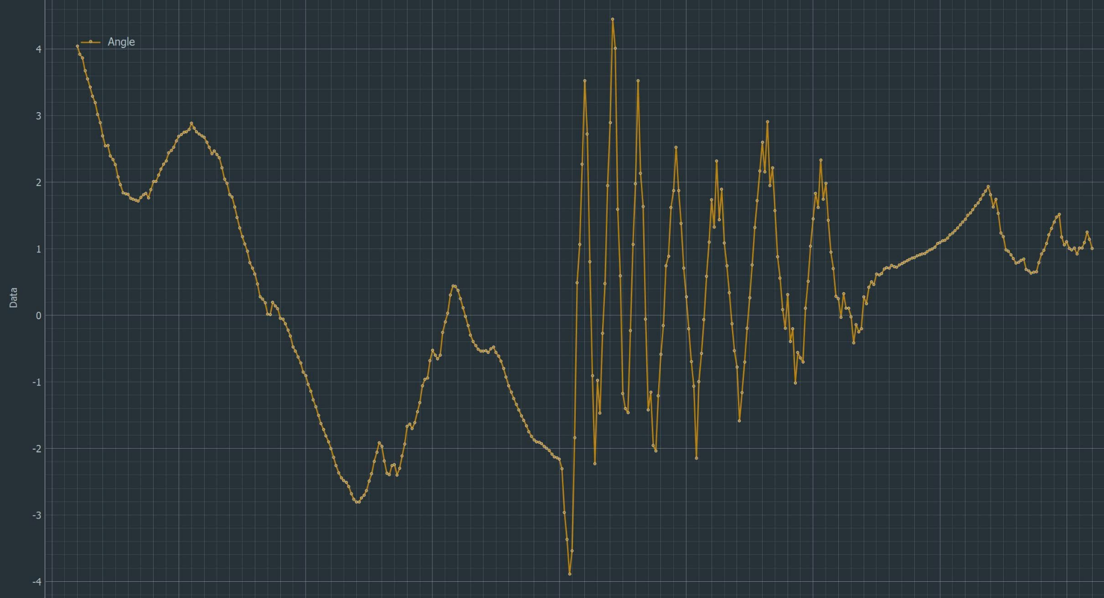
Việc bổ sung thành phần tích phân Ki vào bộ điều khiển PD đã hoàn thiện bộ điều khiển PID (Kp = 18, Ki = 48, Kd = 0.32) và tạo ra những thay đổi rõ rệt trên đồ thị Angle. Thành phần tích phân đã phát huy đúng vai trò của nó trong việc loại bỏ sai số xác lập, giúp giá trị Angle dao động chặt chẽ quanh 0°. Nhờ đó, xe duy trì được trạng thái cân bằng tĩnh tốt hơn và không còn bị nghiêng một góc nhỏ khi đứng yên.
Kết quả cho thấy bộ điều khiển PID với các thông số trên đã nâng cao độ chính xác của hệ thống trong dài hạn, đảm bảo Angle bám sát điểm đặt và cải thiện chất lượng điều khiển so với các cấu hình P và PD trước đó.

Bộ tham số PID tối ưu
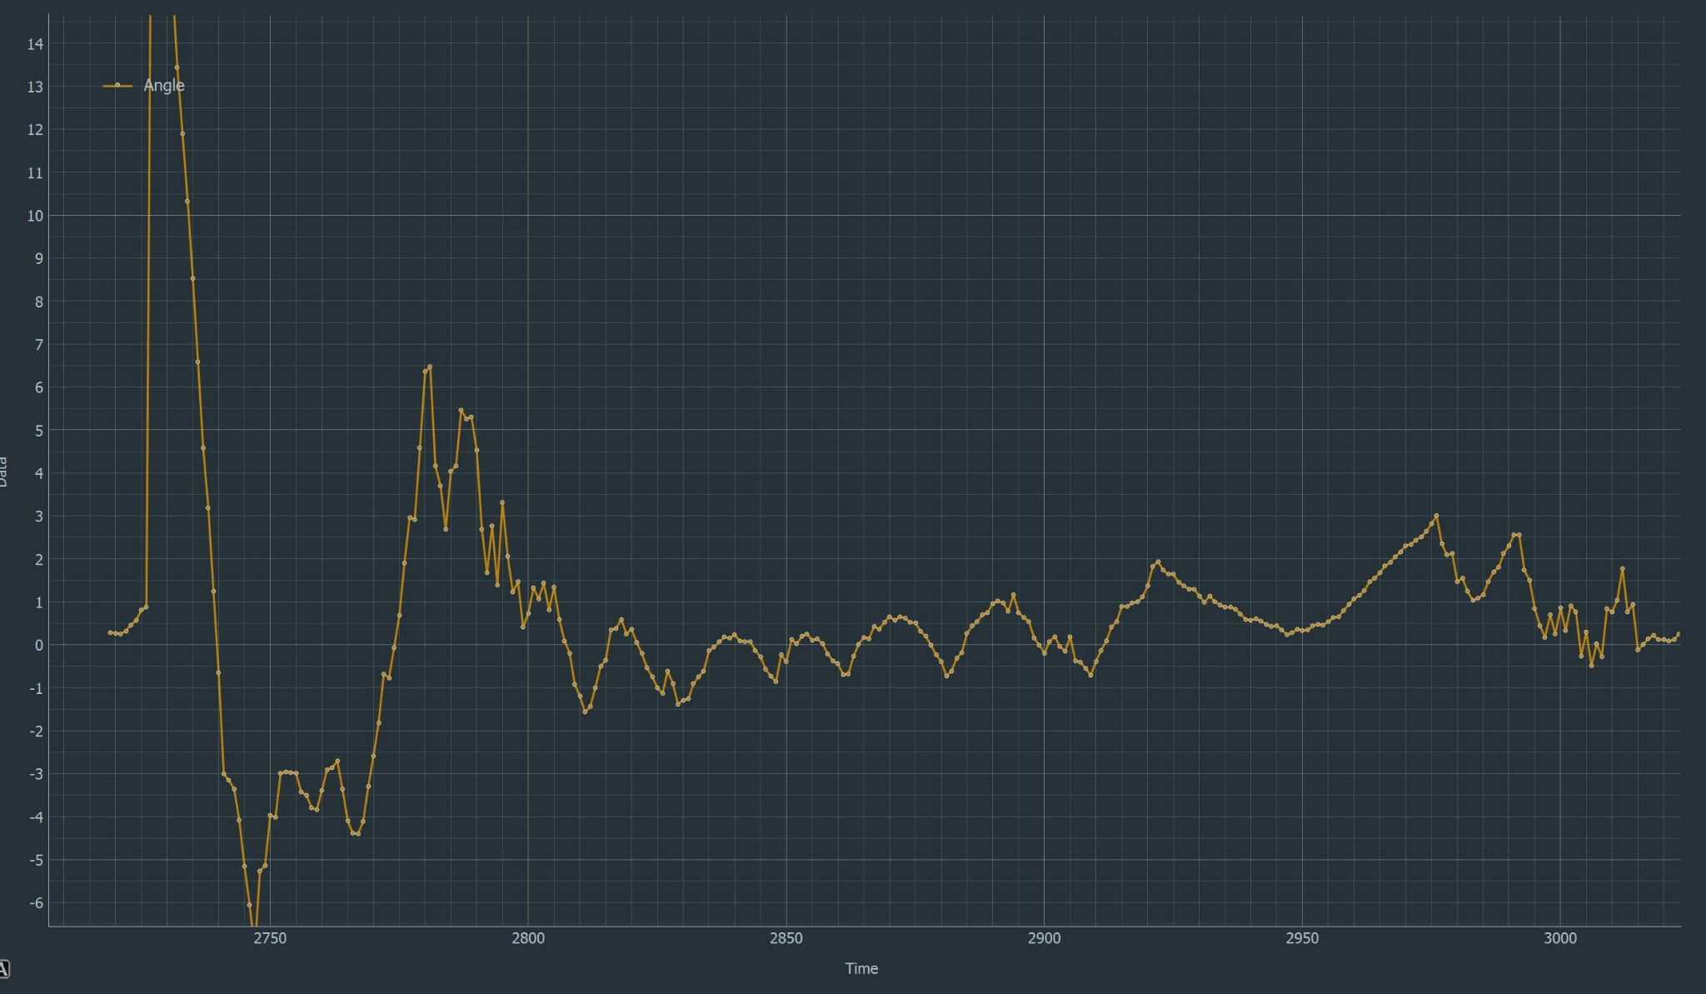
Đồ thị Angle ứng với bộ thông số PID (Kp = 18, Ki = 122, Kd = 0.32) cho thấy hiệu quả điều khiển cao của cấu hình này đối với xe hai bánh tự cân bằng. Hiệu quả được thể hiện qua sự phối hợp hợp lý giữa ba yếu tố chính: tốc độ đáp ứng, độ chính xác và độ ổn định.
Cụ thể, các hệ số Kp = 18 và Kd = 0.32 giúp hệ thống phản ứng nhanh trước các nhiễu động, chẳng hạn như khi Angle xuất hiện độ vọt lố khoảng 14°, đồng thời vẫn kiểm soát tốt biên độ dao động và đảm bảo tính ổn định của chuyển động. Bên cạnh đó, với giá trị Ki = 122 được lựa chọn phù hợp, bộ điều khiển đã loại bỏ hiệu quả sai số xác lập, duy trì giá trị Angle bám sát quanh 0° trong suốt quá trình vận hành.
Nhìn chung, cấu hình PID này mang lại đáp ứng nhanh, chính xác và được giảm chấn tốt, thể hiện tính phù hợp và hiệu quả cao cho bài toán điều khiển xe cân bằng trong phạm vi đồ án.

Chương 6: Kết luận

Nhận xét và kết luận

Hướng phát triển
Mặc dù mô hình xe cân bằng hai bánh trong đề tài đã thực hiện thành công chức năng giữ thăng bằng và điều khiển động cơ thông qua thuật toán PID, tuy nhiên hệ thống vẫn còn nhiều tiềm năng để mở rộng và nâng cấp trong tương lai. Một số hướng phát triển khả thi được đề xuất như sau:
5.2.1. Mở rộng khả năng điều khiển không dây bằng ESP32
Trong phiên bản hiện tại, xe chủ yếu hoạt động độc lập và việc điều chỉnh thông số PID được thực hiện thông qua giao tiếp USB hoặc UART. Trong tương lai, hệ thống có thể tích hợp thêm ESP32 để thực hiện điều khiển không dây thông qua WiFi hoặc Bluetooth.
ESP32 có thể đảm nhiệm vai trò nhận lệnh điều khiển từ điện thoại hoặc máy tính (tiến, lùi, rẽ trái, rẽ phải), sau đó truyền các lệnh này sang vi điều khiển chính (STM32) thông qua giao tiếp UART hoặc SPI. Việc này giúp xe trở nên linh hoạt hơn, đồng thời mở ra khả năng xây dựng giao diện điều khiển trực quan trên điện thoại hoặc web.
5.2.2. Phát triển chức năng dò line – đi theo quỹ đạo định sẵn
Một hướng phát triển quan trọng khác là mở rộng xe cân bằng thành một robot tự hành có khả năng đi theo vạch (line following). Khi tích hợp thêm các cảm biến dò line (cảm biến hồng ngoại hoặc array cảm biến), xe có thể nhận biết đường đi và tự động điều chỉnh hướng di chuyển.
5.2.3. Tích hợp ESP32-CAM và xử lý hình ảnh
Hệ thống cũng có thể được nâng cấp bằng cách tích hợp ESP32-CAM, cho phép xe thu thập hình ảnh môi trường xung quanh. Camera có thể được sử dụng cho nhiều mục đích khác nhau như: Quan sát và giám sát từ xa , Nhận dạng vật cản hoặc vạch đường thông qua xử lý ảnh, Ghi nhận dữ liệu phục vụ nghiên cứu và cải tiến thuật toán.

5.2.4. Bổ sung cảm biến tránh vật cản và cảnh báo va chạm
Để tăng độ an toàn và tính tự chủ cho xe, hệ thống có thể được tích hợp thêm các cảm biến khoảng cách như siêu âm (HC-SR04) hoặc cảm biến ToF. Các cảm biến này giúp xe nhận biết khoảng cách tới tường hoặc vật cản phía trước.
Dựa trên dữ liệu thu thập được, xe có thể: Giảm tốc độ khi tiến gần vật cản , Dừng lại hoặc đổi hướng để tránh va chạm, Gửi cảnh báo khi phát hiện nguy cơ đâm vào vật thể

Chương 7: Phụ Lục
- Phần lập trình - thiết kế ( Github)
GIT for 2_WHEEL_BALANCING_CAR
- Phần video mô phỏng
Video mô phỏng runing xe cân bằng 2 bánh

TÀI LIỆU THAM KHẢO
STM32F406VET6 BackBoard
MPU6050_Bộ lọc kalman_Libarary
MPU_6050_Datasheet.pdf

BẢNG PHÂN CÔNG

Họ Và Tên | Nhiệm Vụ | Phần Trăm đóng góp
Trần Triệu Dân | Đọc và xử lý MPU6050  Tuning PID | 35%
Dương Thanh Hiếu | Xử lý thuật toán PID  Tuning PID | 35%
Nguyễn Quốc Cường | Thiết kế phần cứng  Điều khiển motor | 30%

